1.Ознакомься со значениями цветов и выбери подходящие для твоего герба
Красный цвет означает храбрость, мужество, любовь, а также кровь, пролитую в борьбе.
Лазурь означает великодушие, честность, верность и безупречность, или просто небо.
Зелень символизирует надежду, изобилие, свободу и радость, но может и просто означать луговую трав.
Пурпур означает благочестие, умеренность, щедрость и верховное господство.
Чёрный цвет - символ осторожности, мудрости, постоянства в испытаниях, а также печали и траура.
2.Ознакомься с деталями, которые могут быть изображены на твоем гербе
1) Основной элемент – щит;
2) Шлем;
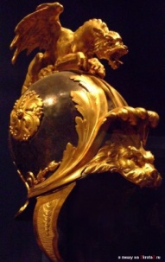
3)Корона, мантия;
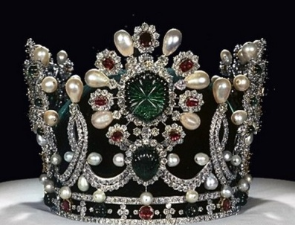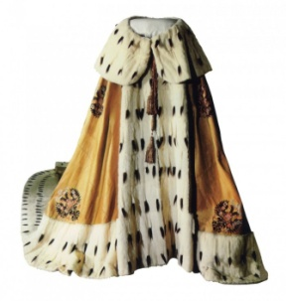
4)Щитодержатели;
5) Государственные награды;
6) Знаки высоких должностей и званий;
7) Девиз на ленте.
